1 .- Direccionamiento

Ejercicio 1 .- Repaso de sistemas de numeración

Convertir de binario a decimal los siguientes números:

- 1001
- 11011
- 100111
- 11011010

Convertir de decimal a binario los siguientes números:
  - 19
  - 46
  - 155
  - 201

Convierte las siguientes cadenas hexadecimales a binario:
- F2
- ABCD
- B3A
- C4E8

Ejercicio 2 .- Expresa las siguientes direcciones IPv4 de notación decimal punteada a notación binaria.
- 15.57.200.12
- 172.16.10.10
- 192.168.14.0
- 209.142.12.15

Ejercicio 3 .- Indica la dirección de red de cada una de las siguientes direcciones IP:

- 23.67.12.1 → 23.0.0.0
- 126.23.4.0 → 126.0.0.0
- 190.12.67.9 → 190.12.0.0 B
220.34.8.9 → 220.34.8.0 C
- 237.34.8.2 → NO COMPRENDIDO D
- 240.34.2.15 → NO COMPRENDIDO E

Ejercicio 4 .- Indica el identificador de red y el identificador de host de cada una de las siguientes direcciones IP:
- 174.34.2.8 → B
- 19.34.21.5 → A
- 23.67.12.1 → A
- 198.25.46.78 → C

Ejercicio 5 .- Identificar la clase de red de cada una de estas direcciones
- 10.250.1.1 → A
- 150.10.15.0 → B
- 192.14.2.0 → C
- 148.17.9.1-→ B
- 193.42.1.1 → C
- 126.8.156.0 → B
- 220.200.23.1 → C
- 230.230.45.58 → D
- 177.100.18.41 → B
- 19.18.45.0 → A
- 249.240.80.78 → E
- 199.155.77.56 → C
- 117.89.56.45 → A
- 215.45.45.0 → C
- 199.200.15.0 → C
- 95.0.21.90 → A
- 33.0.0.0 → A
- 158.98.80.0 → B
- 219.21.56.0 → C

Ejercicio 6 .- Rodee con un círculo la parte de red de cada dirección:
- 177.100.18.4
- 119.18.45.0
- 209.240.80.78
- 199.155.77.56
- 117.89.56.45
- 215.45.45.0
- 192.200.15.0
- 95.0.21.90
- 33.0.0.0

Ejercicio 7 .- Expresa las siguientes máscaras de subred en notación binaria:
- 255.255.192.0 11111111 11111111 11000000 00000000
- 255.255.224.0 11111111 11111111 11100000 00000000
- 255.255.255.240 11111111 11111111 11111111 11110000

Ejercicio 8 .- Obtener la máscara de Red de las siguientes direcciones IP en función de su clase
- 5.6.9.5 255.0.0.0\8
- 128.15.96.8 255.255.0.0\16
- 198.156.14.7 255.255.255.0\24
- 225.64.89.5 NC D
- 99.99.99.99 255.0.0.0\8

Ejercicio 9 .- Indicar una dirección IP que corresponda a:
- Dirección de Clase A 19.168.1.1
- Dirección de broadcast para la red actual 192.168.255.255
- Dirección de Clase D 249.1.1.1
- Dirección de Clase F 256.1.1.1 o NC
- Dirección utilizada para enseñanza 225.1.1.1
- Dirección de Clase C 192.168.1.1
- Dirección en un entorno que no tiene configuración IP 169.254.0.0
- Dirección reservada para futuro 255.255.255.254
- Dirección de Clase E 249.1.1.1
- Dirección que se utiliza al iniciar un sistema 0.0.0.0
- Dirección de Clase B 143.1.1.1

Ejercicio 10 .- Para cada una de las imágenes, indica el tipo de topología, motivos que te han llevado a pensar que es de ese tipo. Además de indicar las ventajas e incovenientes. (Recuerda, no hagas copy-paste de los apuntes, exprésalo con tus propias palabras)
A
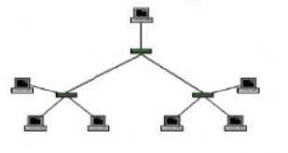
Tipo | Árbo
Motivos/Descripción | Varios nodos conectados a un nodo central
Ventajas | Resistente a fallos y ampliable
Desventajas | Si cae el nodo central se pierde la conexión

B
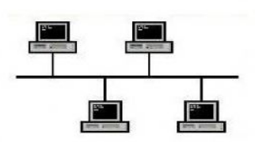

Tipo | Bus
Motivos/Descripción | Nodos conectados a un bus centralizado
Ventajas | Bajo coste
Desventajas | Cuello de botella y atascamiento de tramas

C
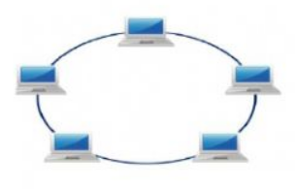
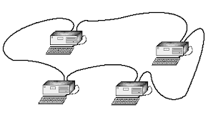

Tipo | Anillo
Motivos/Descripción | Equipos conectados físicamente de forma circular
Ventajas | Se evita el cuello de botella y el conflicto entre envíos
Desventajas | SI cae un nodo cae la red

D
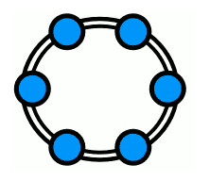
Tipo | Doble anillo
Motivos/Descripción | Anillo doble para favorecer la caída de un nodo
Ventajas | Evitar cuello de botella y mas resistencia a caídas
Desventajas | Doble cableado, si cae un nodo en ambas líneas se cae la red

E
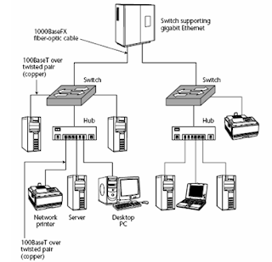
Tipo | árbol
Motivos/Descripción | Varios nodos conectados a nodos centralizados, conectados a un servidor
Ventajas | Protección a caídas, se evita cuello de botella
Desventajas | Si cae un nodo centralizado, un sector cae

F
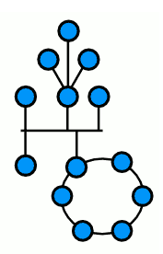

Tipo | Mixta
Motivos/Descripción | Red con distintas topologías
Ventajas | Todas las ventajas de las topologías
Desventajas | Todas las desventajas de las topologías

G
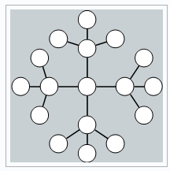

Tipo | árbol
Motivos/Descripción | Varios nodos centralizados conectados a un servidor
Ventajas | No hay cuello de botella, resistencia a caidas
Desventajas | Alto coste, se puede perder la conexión con un sector si dicho nodo central cae

H
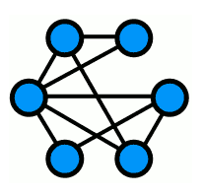

Tipo | malla
Motivos/Descripción | Varios nodos conectados entre sí
Ventajas | Alta velocidad, resistencia a caidas
Desventajas | Alto coste

I


Completa un nueva tabla,
para aquellas topologías
que no han aparecido en el ejercicio
pero si han sido analizadas en clase.
Ejercicio 11 .- A partir de las direcciones IP indicadas completar la tabla indicando:
- Clase de la dirección
- Dirección de red
- Rango de direcciones IP asignables a hosts
- Dirección de broadcast
- Máscara de red

Dirección IP del host | Clase | Dirección de red | Rango direcciones IP asignables a Host |  | N.º Direcciones  2^{n} -2 | Dirección de broadcast | Máscara de red por defecto  decimal | Máscara  cidr
198.34.72.119 | C | 198.34.72.0 | 198.34.72.1 | 198.34.72.254 | (2⁸)-2 =254 | 198.34.72.255 | 255.255.255.0 | /24
121.115.91.15 | A | 121.0.0.0 | 121.0.0.1 | 121.255.255.254 | (2²⁴)-2=16777214 | 121.255.255.255 | 255.0.0.0 | /16
150.7.155.44 | B | 150.7.0.0 | 150.7.0.1 | 150.7.255.254 | (2¹⁶)-2=65534 | 150.7.255.255 | 255.255.0.0 | /16
19.127.85.165 | A | 19.0.0.0 | 19.0.0.1 | 19.255.255.254 | (2²⁴)-2=16777214 | 19.255.255.255 | 255.0.0.0 | /8
174.19.129.148 | B | 174.19.0.0 | 174.19.0.1 | 174.19.255.254 | (2¹⁶)-2=65534 | 174.19.255.255 | 255.255.0.0 | /16

